**Федеральное государственное автономное образовательное учреждение высшего образования**

**"Национальный исследовательский университет**

**"Высшая школа экономики"**

**Московский институт электроники и математики им. А.Н.Тихонова**

Департамент компьютерной инженерии

**Лабораторная работа №5**

по курсу «Операционные системы»

Студент: Камаров Лазизбек Шухрат угли

Группа: БИВ203

Преподаватель: Прокофьева   
 Екатерина Николаевна

Дата: 22.11.2022

Москва 2022

# Цель

Научиться в ОС Linux на базе платформы Альт Образование 9.2 (с виртуальной машины) работать с процессами, нитями и пакетами.

# Задание

1. Работа с процессами
2. Работа с пакетами
3. Работа с нитями

# Выполнение

1) Работа с процессами

1.Изучите особенности команды ps. Выведите подробную информацию обо всех активных процессах.

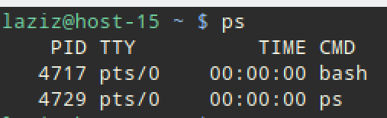

Выведем информацию обо всех процессах

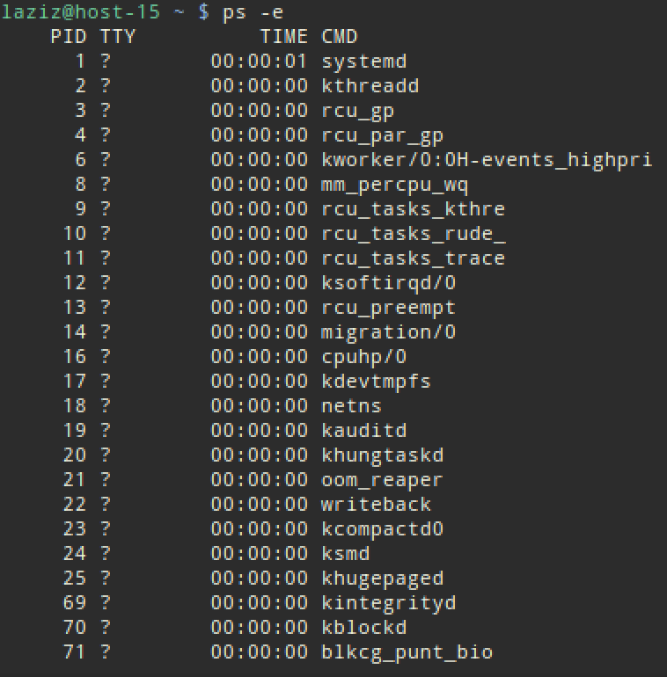

2. Изучите особенности команды top. Выведите информацию о запущенных процессах.

Top - общая информация - информация о текущем времени, время работы системы, количество открытых пользовательских сессий, среднюю загрузку систем;

Строка Tasks - информация о процессах;

Строка CPU - информация об использовании центрального процессора;

Mem и Swap - статистика использования памяти;

Далее идет список процессов.

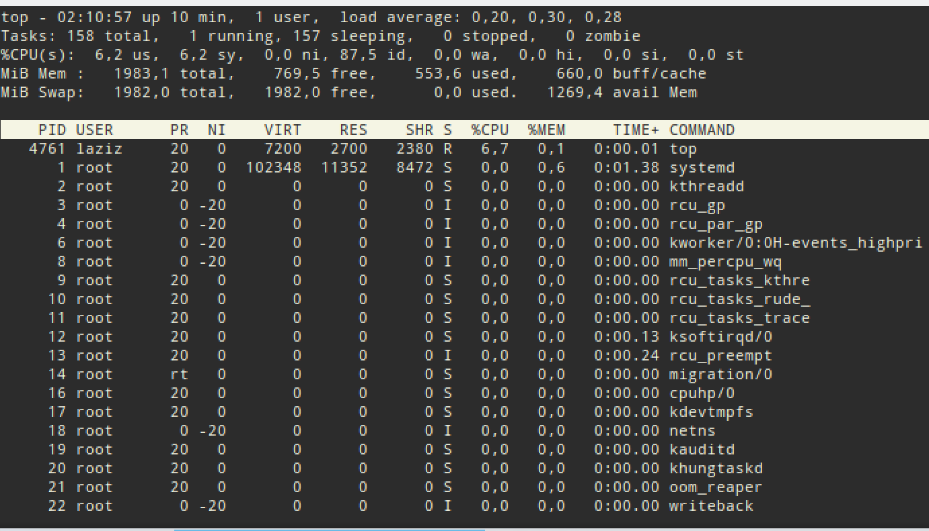

Изучите команду cal. Определите день недели, в который родились (06.01.2001)

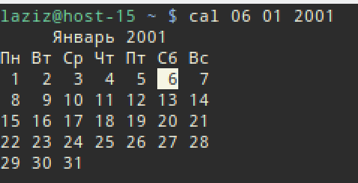

3. Изучите особенности команды renice. Посмотрите приоритеты процессов. Уменьшите скорость выполнения процесса за счет повышения номера приоритета.

NI - Значение Nice, большее значение означает меньший приоритет.

Чтобы изменить его значение, мы можем использовать команду renice со значением nice и PID процесса. Изменим значение nice на 6.

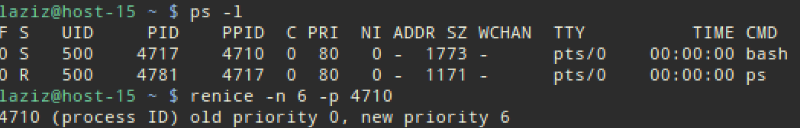

4. Запустите программу yes в фоновом режиме с подавлением вывода с помощью команды yes > /dev/null &. Проверьте состояние фоновых процессов, используя команду jobs.

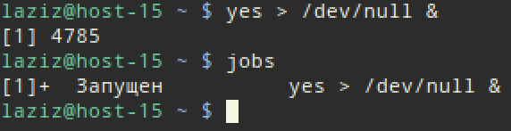

Остановите выполнение процесса yes с помощью ctrl+z. Переведите выполнение этого процесса в фоновый режим с помощью команды bg %1. Верните процесс на передний план с помощью команды fg %1.

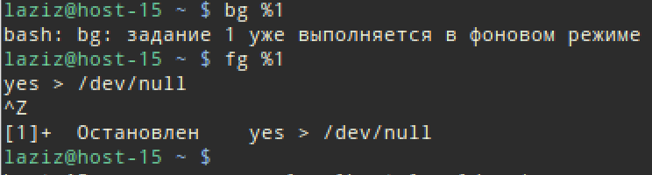

5. В ps посредством ключа " **-H** " ("иерархия") посмотрите отношения "родитель–потомок" между процессами.

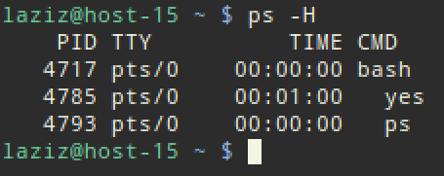

6. Попробуйте работу команды at. Назначьте выполнение команды ‘ps’ через 1 минуту. Запишите в отчет результаты. Завершите работу процесса командой kill.

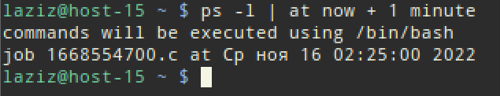

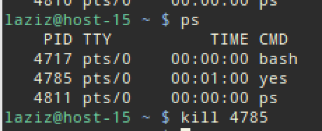

2) Работа с пакетами

1. Список установленных пакетов

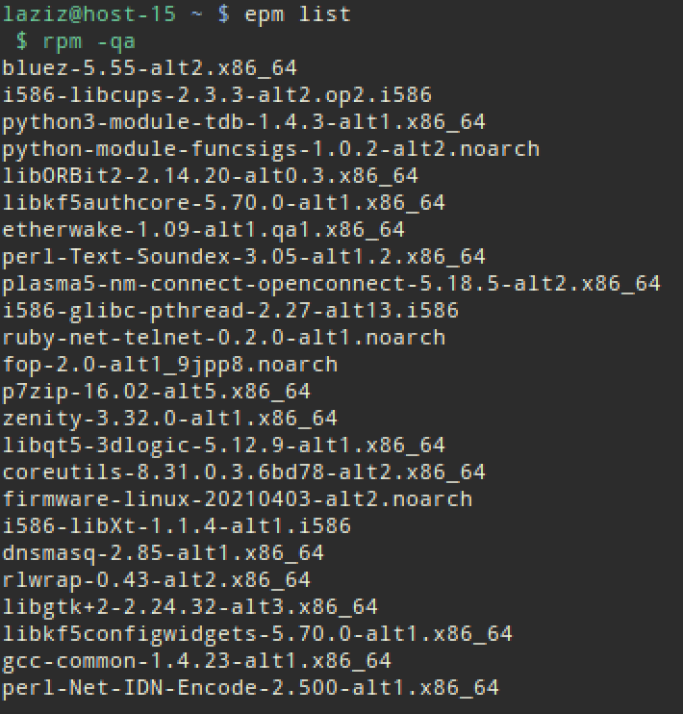

2. Поиск пакета в репозитории

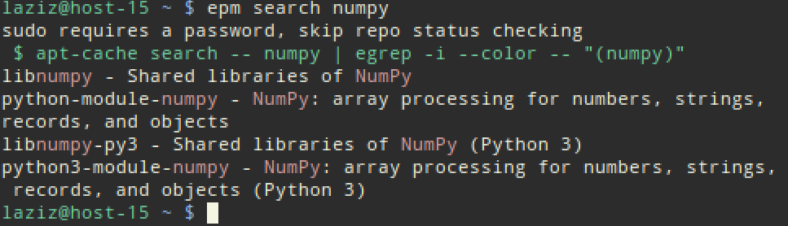

3. Установка пакетов с перепаковкой:

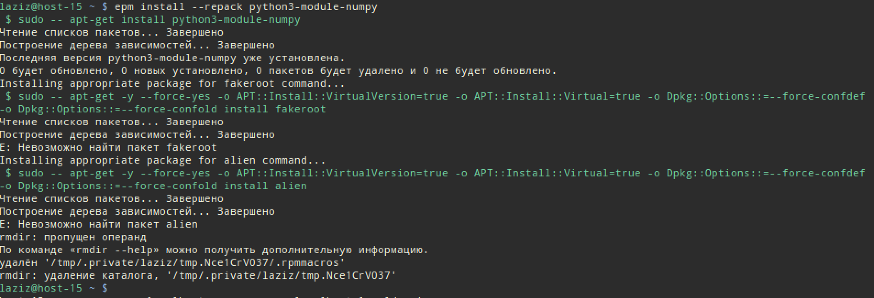

4. Удаление пакетов в автоматическом режиме, от которых не зависят какие-либо другие пакеты, установленные в системе.

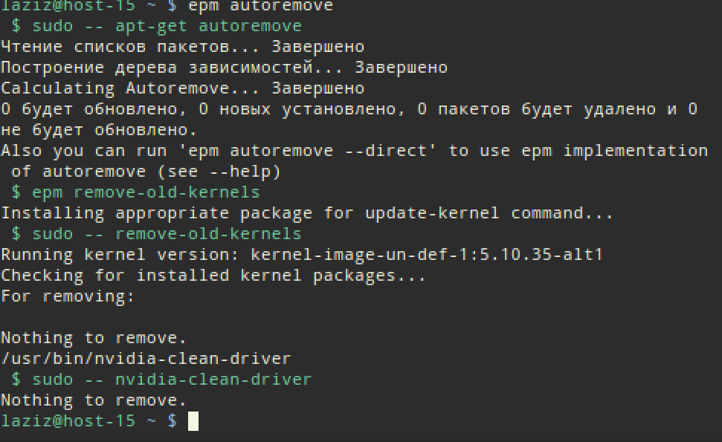

5. Обновление всех установленных пакетов и ядра ОС.

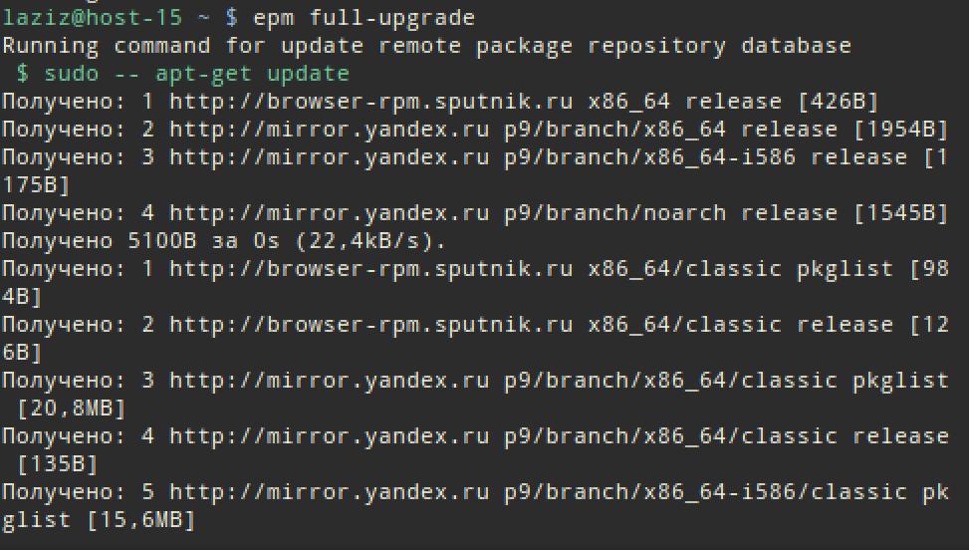

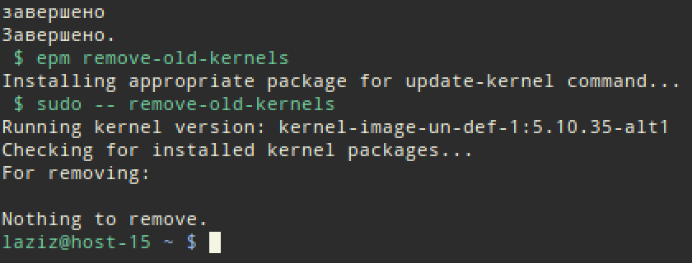

6. Удаление пакета из системы при наличии пакета.

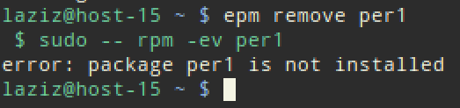

7. Запуск программы Synaptic.

**Synaptic** - это графическая оболочка (GUI) для управления программными пакетами в дистрибутивах

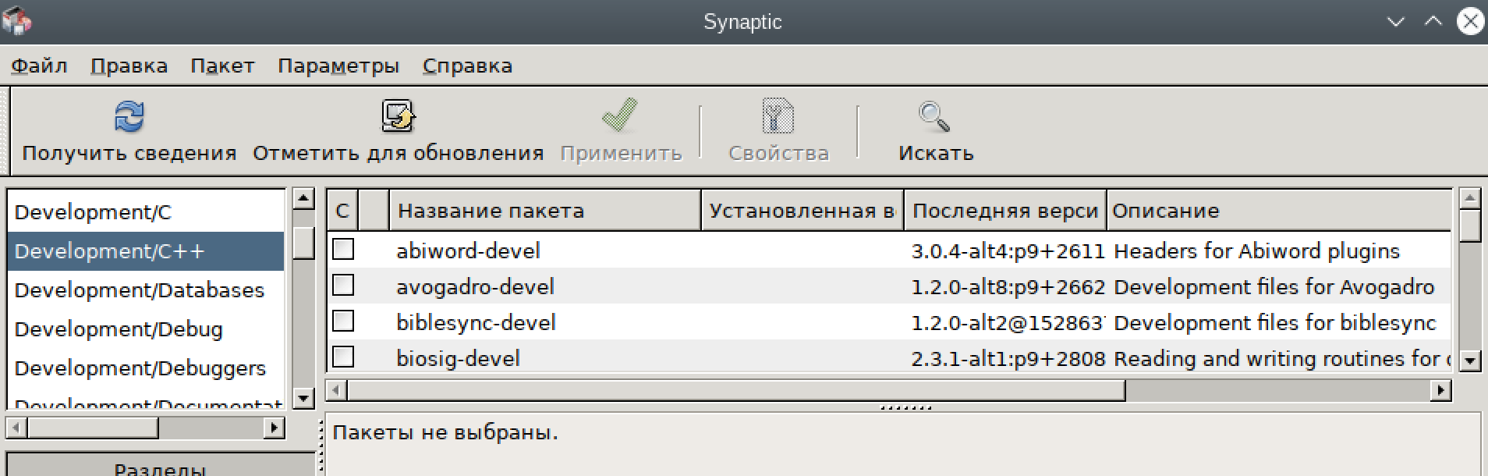

Пакеты C++ для работы с кодом.

Посмотрим описание значков

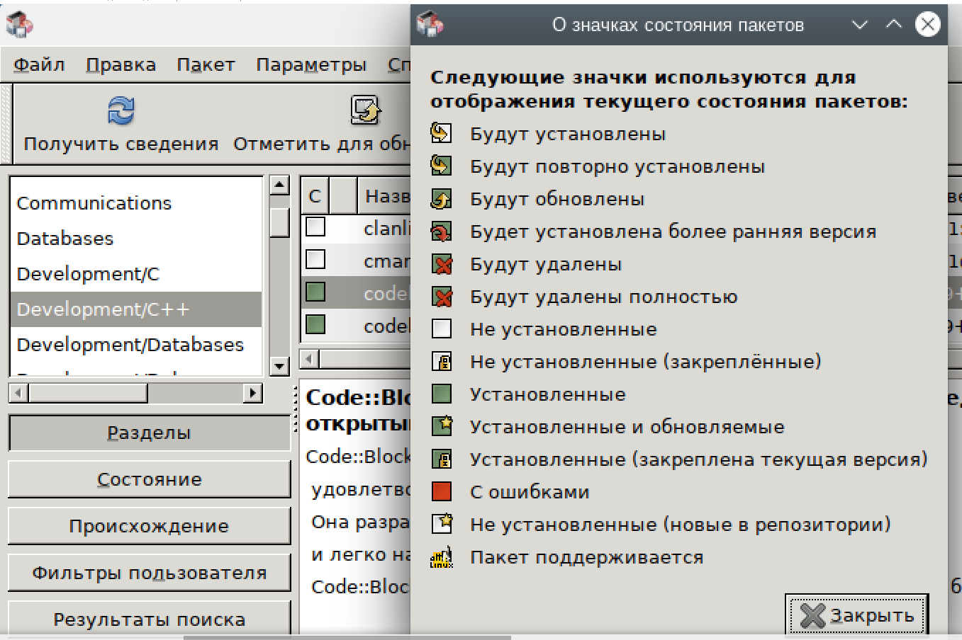

Установим пакет gcc4.5-c++

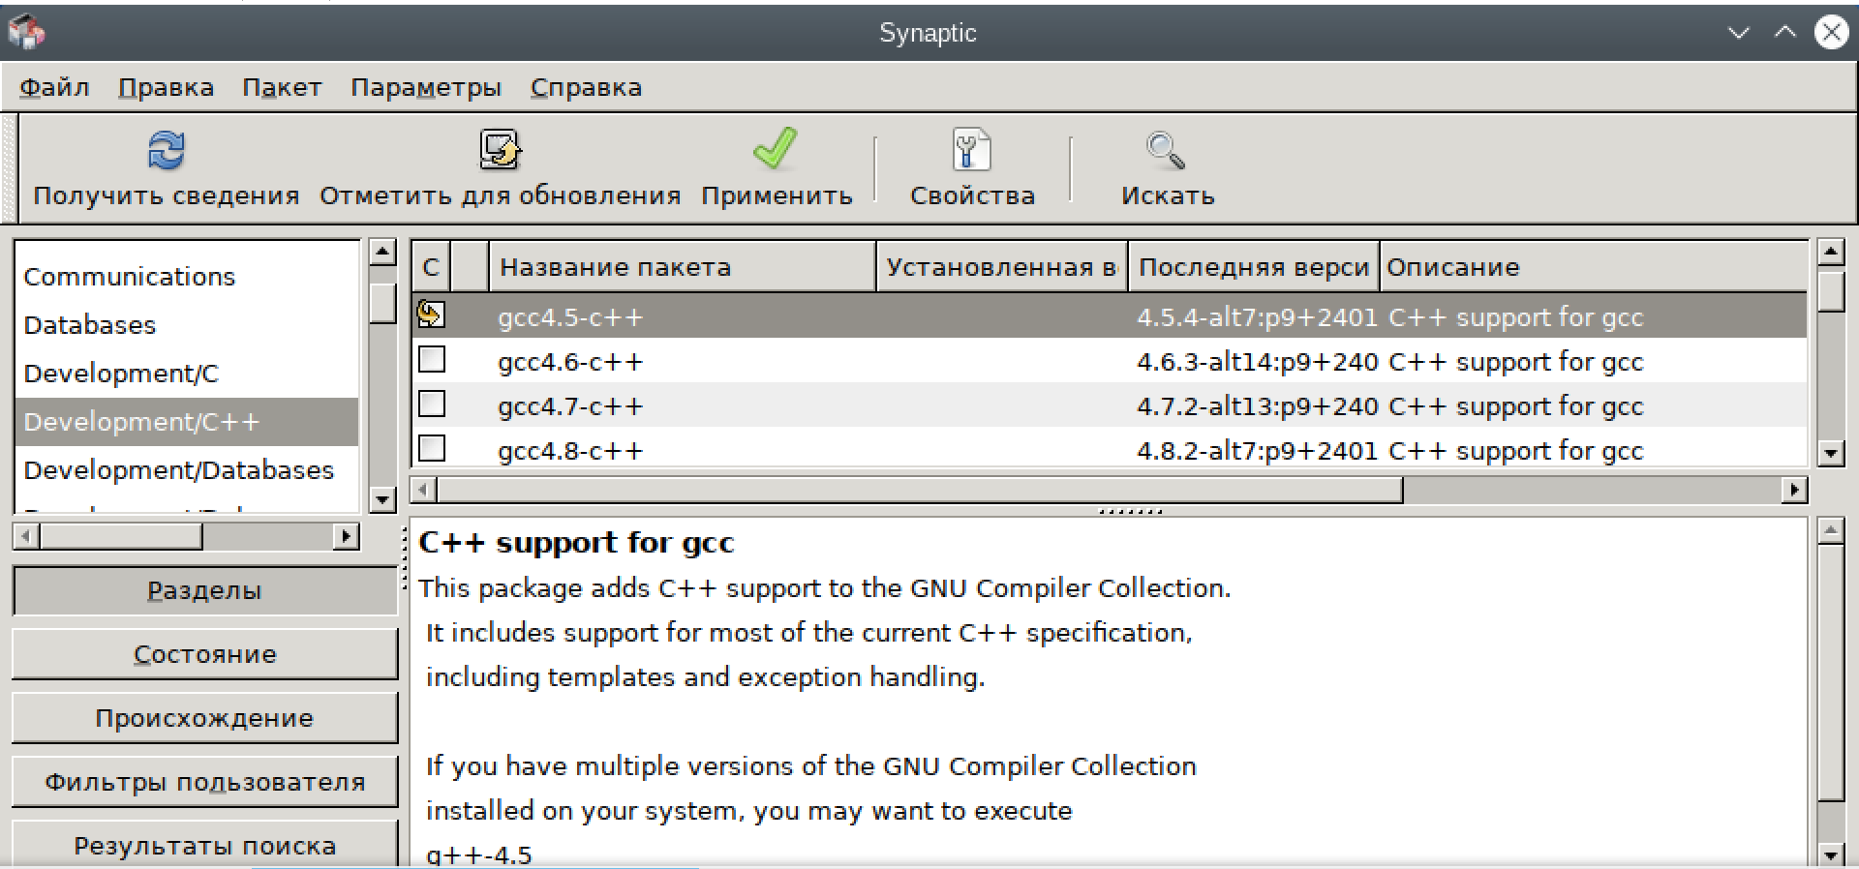

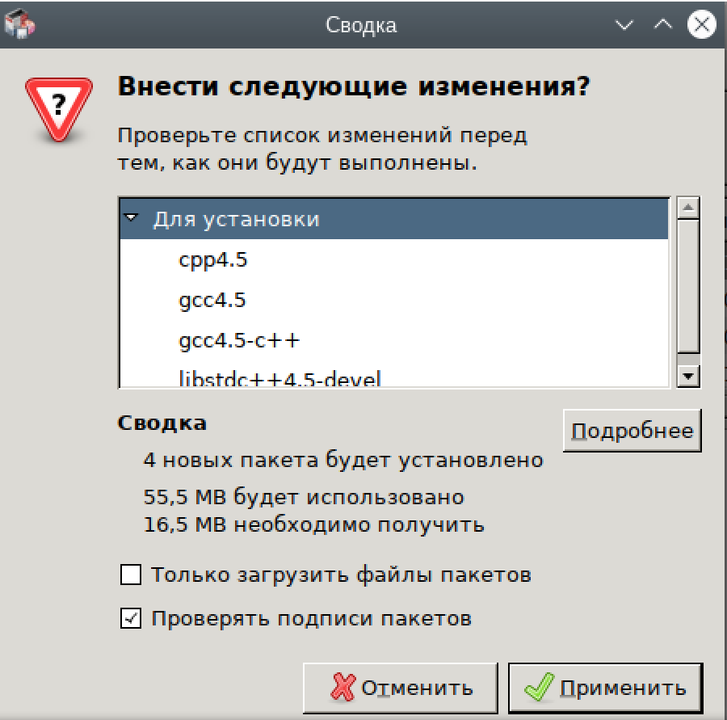

1. Работа с нитями

1.Посредством функции **pthread_create** попробуйте создать новую нить процесса, поработайте с функцией **pthread_t**

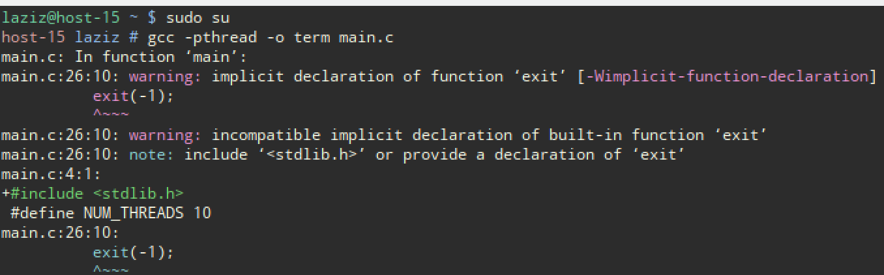

2. Попробуйте выполнить потоковую функцию завершения нити функции **pthread_exit**. Попробуйте принудительно прекратить выполнение нити при помощи функции **pthread_cancel**.

